**Vision grønne færger – pressemeddelelse**

Et profesionnelt partnerskab bestående af 10 virksomheder og institutioner med tyngdepunkt på Ærø og Sydfyn har torsdag den 27. juni fået hele det ansøgte beløb fra Syddansk Vækstforums pulje til projektudvikling.

Forprojektet, der nu er givet 412.000 kr. til i midler fra Vækstforum, suppleres af egenfinansiering fra partnerne på i alt 293.000 kr. Således er der i alt afsat et budget på 705.000 til forprojektets to hovedopgaver:

1. Udarbejdelse af en forretningsplan for design, nybygning og markedsføring af energieffektive eldrevne ø-færger bygget på værfterne i Søby og Faaborg. Der opstilles modeller for finansiering i ind- og udland samt strategisk samarbejde med vindmølleproducenter og elsektor.
2. Udarbejdelse af standard elfærgedesign, der skal virke som isbryder for nedbrydning af barrierer i forhold til grøn teknologi. Designet danner basis for forretningsplanen og sikrer partnerne en unik branding sammen med Ærøs i forvejen stærke position som vedvarende energi-samfund.

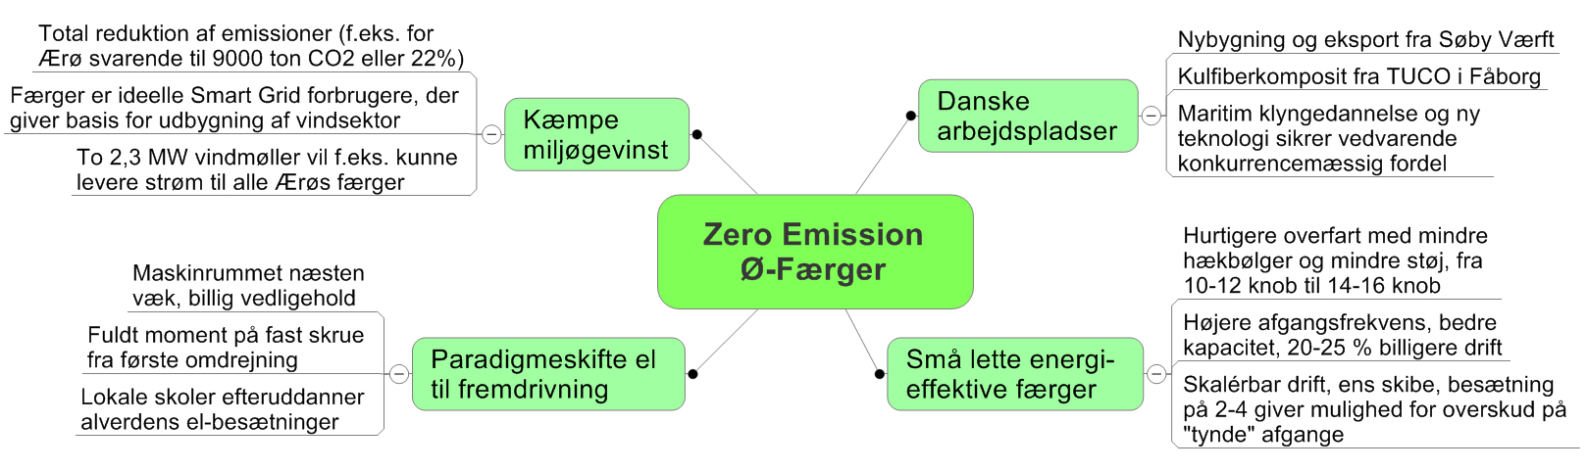

Professionelt partnerskab

Idéerne fra initiativgruppen bag vision grønne færger har udmøntet sig i et professionelt partnerskab mellem en række virksomheder og institutioner med relevante kompetencer. Samarbejdet vil styrke klyngedannelsen for dette maritime område. De involverede partnere og deres roller er:

|  |  |
| --- | --- |
| Søby værft.jpg | Nybygning af stålsektioner og samling/aptering på værftet i Søby. Teknisk bistand til prissætning. |
|  |  |
| Tuco.jpg | Produktion af komposit-kulfiber-elementer og letvægtssektioner i Faaborg, der sejles til Søby for samling. Bistand til prissætning og design. |
|  |  |
| ***CONSULTING NAVAL ARCHITECTs***  ***JENS KRISTENSEN ApS*** | Teknisk koordinator og ansvarlig for design og skrogoptimering samt prissætning. |
|  |  |
| Ærø Kommune.jpg | Ærø Kommune og udvalget for bæredygtig energi har lagt udviklingsmidler i foreløbige design og støtter forprojekt med midler og arbejdstid til godkendelser med videre. |
|  |  |
| ærøelforsyning.jpgse.jpg | Teknisk bistand i forbindelse med design af ladestation, valg af ladestrategi og levering af vindstrøm. |
|  |  |
| siemens.jpg | Teknisk bistand i forbindelse med design af udstyrs- og batterilayout. Eventuelt input til markedsføringsplan om pakkeløsning med finansiering/levering af vindmøller. |
|  |  |
| force.jpg | Assistance med CFD (Computer Fluid Dynamics) beregninger i forbindelse med skrog- og letvægtsoptimeringer. |
|  |  |
| marnav.jpg**Marstal Navigationsskole** | Projektledelse- og koordinering af puljeansøg-ninger. Teknisk bistand i forbindelse med transportberegninger og fastlæggelse af uddannelseskrav. Formidling. |
|  |  |
| simac.jpg | Vurdering af miljø- og uddannelsesmæssige konsekvenser ved løsningsmodeller. Formidling. |
|  |  |
| sdu.jpg | Samfundsøkonomiske og miljømæssige beregninger og bistand til opstilling af finansieringsmodeller. Formidling. |
|  |  |

Øvrige deltagere

Udover de indgåede partnerskaber har en række deltagere tilkendegivet interesse i at støtte projektet aktivt. Desuden indgår partnerskabet i en række netværkssamarbejder:

|  |  |
| --- | --- |
|  |  |
| skibselektro.jpg | Deltager som mulig underleverandør i forbindelse med udarbejdelsen af produktions-planer og prissætning på elektriske arbejder. |
|  |  |
| sfs2.jpg | Teknisk og juridisk bistand i forhold til godkendelse af innovative teknologier og besætningsfastlæggelse. Søfartsstyrelsen har udpeget fire kontaktpersoner for projektets arbejdsområder. |
|  |  |
| bv.jpg | Teknisk og juridisk bistand i forhold til klassifikation og godkendelse af innovative teknologier. Bureau Veritas er klasseselskab for de fleste danske ø-færger. |
|  |  |
| innovirk.jpg | Innovirk Fyn faciliterer koordinationen af maritime klynger på Sydfyn og Ærø. Partnerskabet bag de grønne færger deltager i dette netværk. |
|  |  |
| tinv.jpg | Støtter projektets formidling. Projektets kontakt til Teknologisk Institut omkring Smart Grid teknologi. |
|  |  |

Projektfaser og status

1. Initiativgruppen bag de grønne færger har foretaget nogle foreløbige beregninger, der viser meget lovende økonomiske og driftsmæssige potentialer ved rent eldrevne ø-færger.
2. Det professionelle partnerskab har ansøgt Syddansk Vækstforum pulje til projektudvikling om midler til et egentligt forprojekt. Det skal afdække om disse potentialer kan realiseres. Forprojektets budget er på godt 705.000 kr. Heraf egenfinansieres 293.000 kr. af partnervirksomhederne.

*27. juni 2013 – De ansøgte midler tildeles projektet fra Syddansk Vækstforum!*

1. Forprojektet ventes afsluttet i foråret 2014, og skal danne grundlag for den egentlige projektering og finansiering af demonstrationsfærge og landanlæg.
2. Hvis demonstrationsfærgen indfrier forventningerne, kan dette bane vej for en dansk produktion af 2-4 elfærger årligt, halvdelen til afløsning af ældre danske ø-færger og halvdelen til eksport, forhåbentlig i pakkeløsninger med vindmøller og Smart Grid.

Forprojektets motivation

Arbejdet med forprojektets hovedopgaver vil danne et naturligt omdrejningspunkt for skabelse af ny viden, samarbejder og nye netværk samt nye arbejdspladser geografisk placeret i denne maritime klynge i på Ærø og Sydfyn.

Det vil være geografisk logisk, at demonstrationsfærgeprojektet tager udgangspunkt i en eller flere af de mange færgeruter i det Sydfynske Øhav, og Ærø Kommune har sagt ja til at være blandt de deltagende partnere med ønske om at bistå forprojekteringen. For Ærø Kommune er motivationen dobbelt, da såvel ønsket om skabelse af nye industri- og vidensarbejdspladser på Ærø, som nødvendigheden af at nedbringe miljø- og driftsomkostningerne ved øens færgedrift, er meget klare målsætninger, som alle er enige om.

Effekter og perspektiver

* Væsentlige reduktioner i udledninger fra danske og europæiske mindre færger. For Ærø udgør CO2 reduktionen cirka halvdelen af udledningen fra transportsektoren.
* Skabelse af 30-40 årsværk per nybygning hos primærproducenter i det Sydfynske område. Tidligere undersøgelser fra Svendborg Værft viser, at underleverandører påvirkes med omkring en faktor 2 af primærproducenternes årsværk.
* Hurtigere, mere frekvent og billigere transport til de danske øer til glæde for beboere, pendling, arbejdspladser, turisme og kommuners økonomi.
* Udbygning af Smart Grid og afhjælpning af flaskehalse i den danske udbygning af vindsektoren gennem introduktion af den ideelle forbruger (elfærgen).
* Vedvarende konkurrencemæssige fordele for virksomheder gennem anvendelse af innovative teknologier, kulfiber-kompositter, Smart Grid med mere.
* Nedbrydning af barriere for indførelse af grøn teknologi samt styrkelse af den danske maritime klynge med ny grøn viden og kompetencer.
* Enklere maskinrumsdesign uden olieforurenings- og brandfare fra forbrændingsmotorer. Robust fremdrivningssystem med faste skibsskruer.
* Lokale maritime skoler opnår forspring i forhold til fremtidens efteruddannelse af besætninger til el-drift, der nu breder sig i flere kystnære skibstyper.
* Eksportmulighed for danske vindmølleproducenter og lokale værfter ved pakkeløsning med tilpassede finansieringsmodeller.